Приложение № ____1___ (ул. Аврова, 19, А)
Схема
границ прилегающих территорий, на которых не допускается продажа алкогольной продукции
адрес: Петергоф, ул. Аврова, дом 19, литера А
СПб ГБУЗ «Детская городская поликлиника № 67»

Текущий масштаб 1:1 000

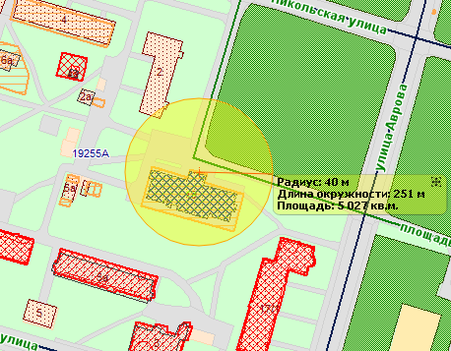
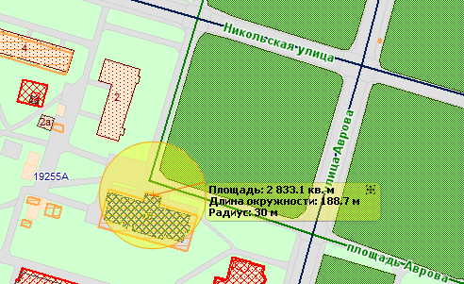

Приложение № ___2____ (ул. Аврова, 22, А)
Схема
границ прилегающих территорий, на которых не допускается продажа алкогольной продукции

адрес: Петергоф, ул. Аврова, дом 22, литера А

Спортивный комплекс «Петродворцовый»

Текущий масштаб 1:2 000
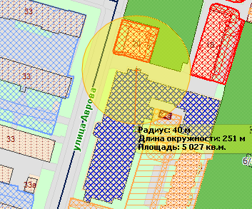
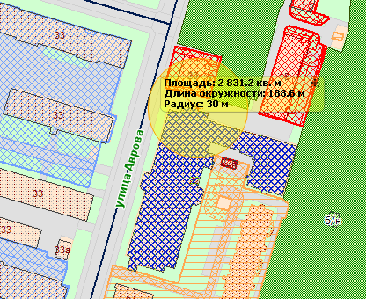

Приложение № __3_____ (ул. Аврова, 33)
Схема
границ прилегающих территорий, на которых не допускается продажа алкогольной продукции
Санкт-Петербург, город Петергоф, улица Аврова, дом 33
ГОУ СПО СПбССШМ МВД России
Текущий масштаб 1:2 000
1 ВХОД
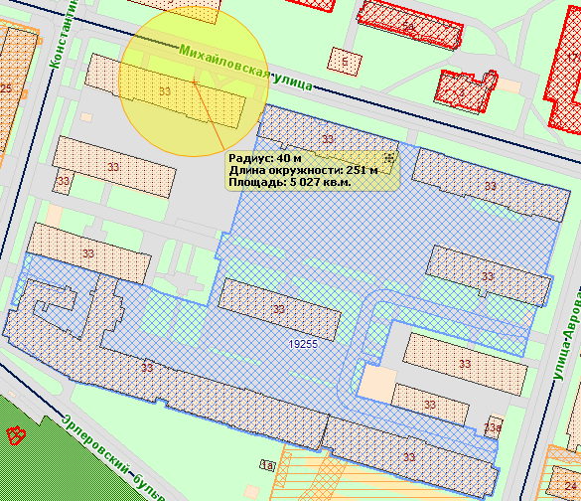
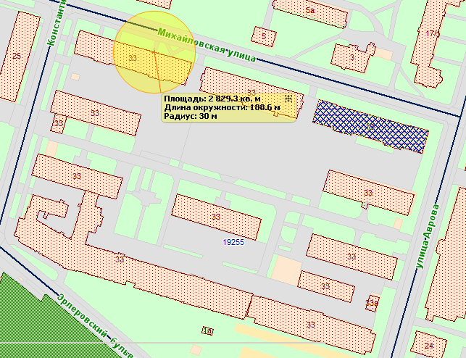
2 ВХОД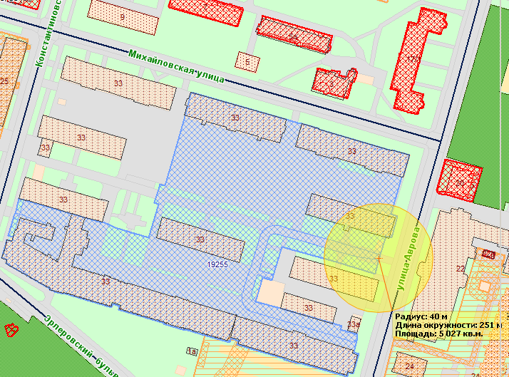
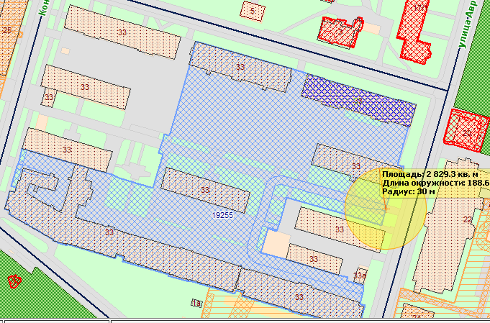

3 ВХОД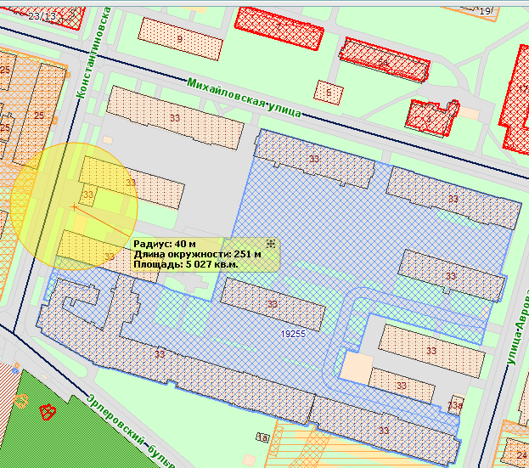 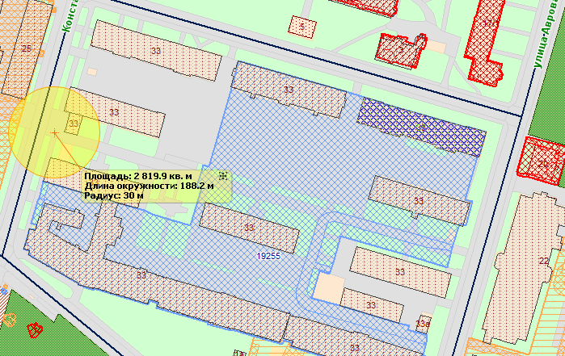

4 ВХОД 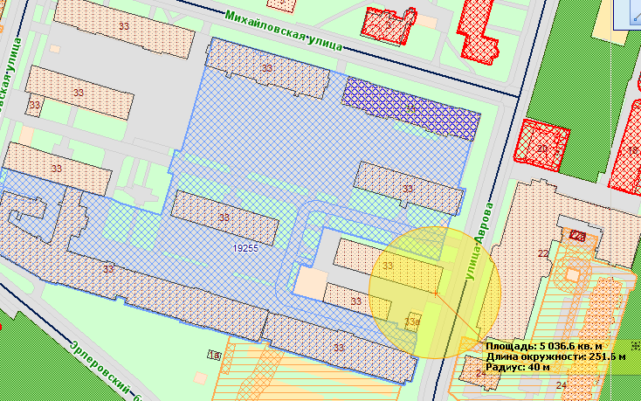

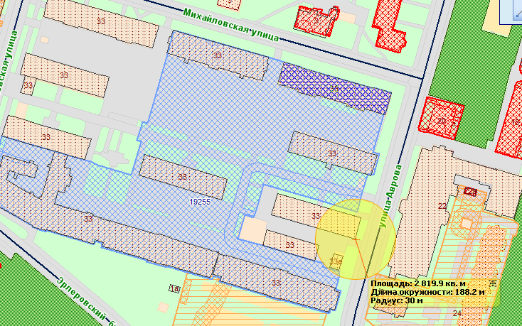

Приложение № ____4___ (ул. Блан-Менильская, 5)
Схема
границ прилегающих территорий, на которых не допускается продажа алкогольной продукции

адрес: Петергоф, ул. Блан-Менильская, дом 5

Государственное бюджетное общеобразовательное учреждение средняя общеобразовательная школа № 319 Петродворцового района Санкт-Петербурга

Текущий масштаб 1:2 000
1 ВХОД
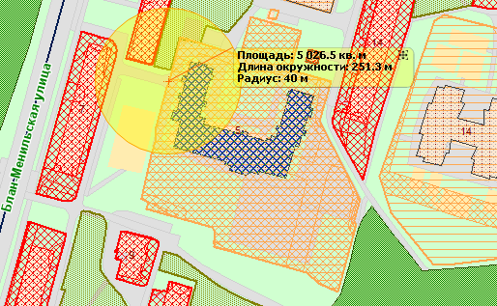
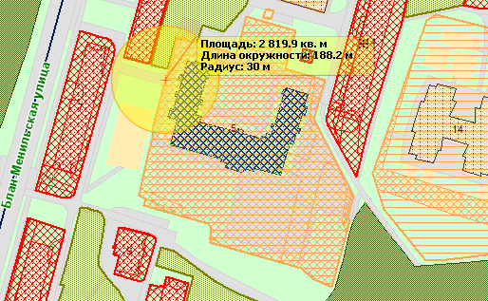

2 ВХОД
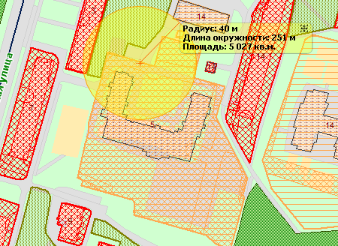
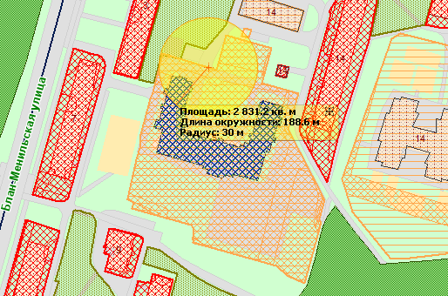

3 ВХОД
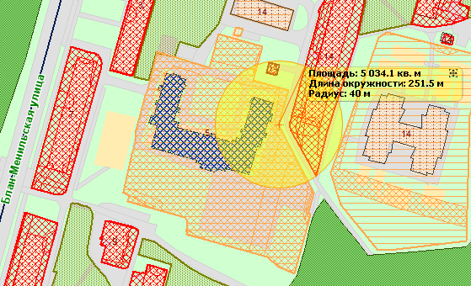
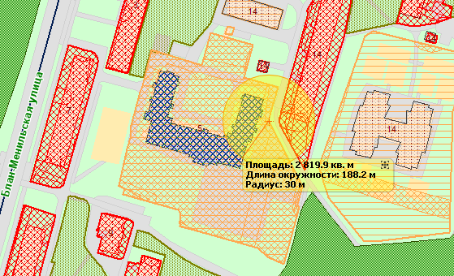

Приложение № ___5____ (Бобыльская дорога, 57/1)
Схема
границ прилегающих территорий, на которых не допускается продажа алкогольной продукции

адрес: Петергоф, Бобыльская дорога, дом 57, корпус 1

Внутридворовая спортивная площадка

Текущий масштаб 1:2 000

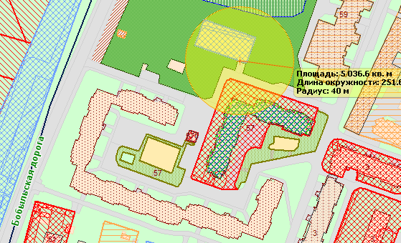

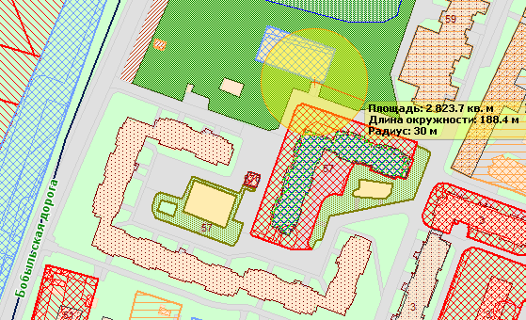
Приложение № ___6____ (Бобыльская дорога, д. 61 А )
Схема
границ прилегающих территорий, на которых не допускается продажа алкогольной продукции

адрес: Петергоф, Бобыльская дорога, дом 61, литера А
Внутридворовая спортивная площадка
Текущий масштаб 1:2 000

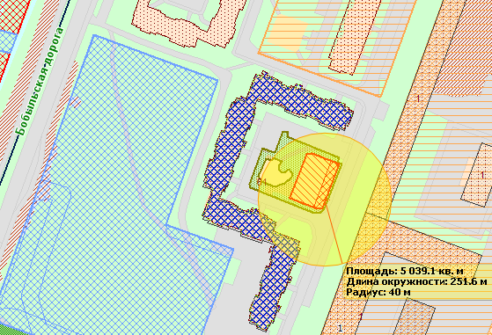

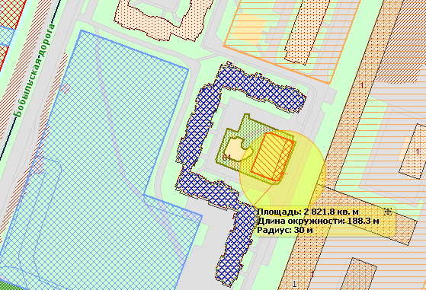
Приложение № ___7____ (ул. Бородачёва, 12)
Схема
границ прилегающих территорий, на которых не допускается продажа алкогольной продукции

адрес: Петергоф, ул. Бородачёва, дом 12

Государственное бюджетное образовательное учреждение дополнительного профессионального педагогического образования центр повышения квалификации специалистов Петродворцового района Санкт-Петербурга «Информационно-методический центр»

Текущий масштаб 1:1 000

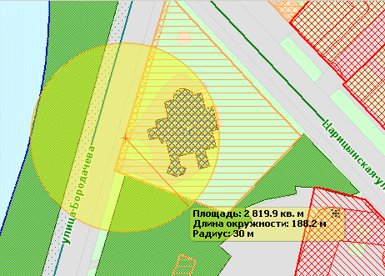

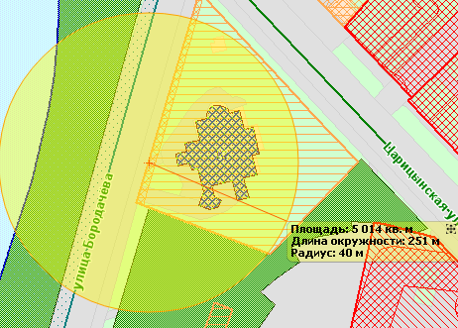

Приложение № __8____ (ул. Ботаническая, 3/1)
Схема
границ прилегающих территорий, на которых не допускается продажа алкогольной продукции
адрес: Петергоф, ул. Ботаническая, дом 3, корпус 1
Государственное бюджетное дошкольное образовательное учреждение детский сад № 33 комбинированного вида Петродворцового района Санкт-Петербурга
Текущий масштаб 1:1 000
1 ВХОД
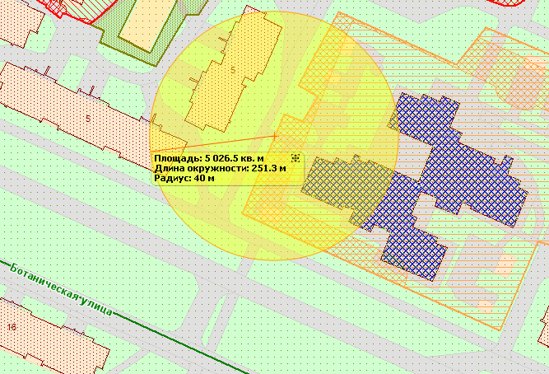

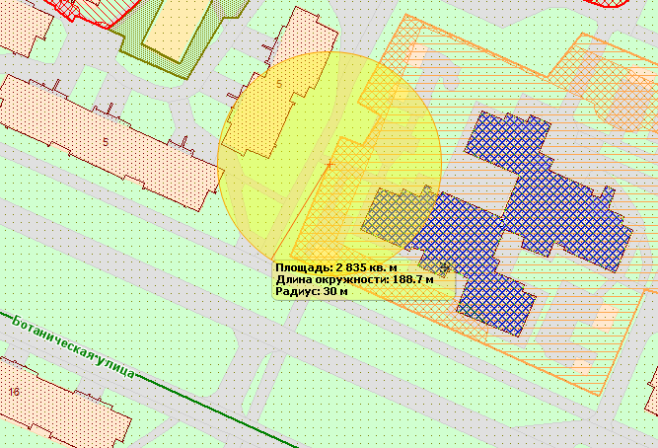

2 ВХОД
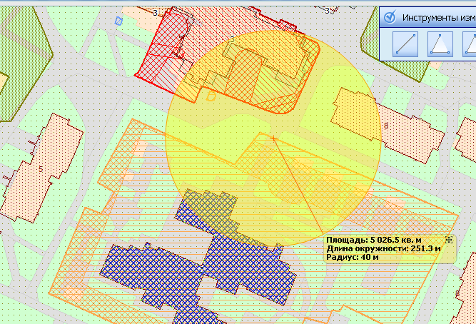
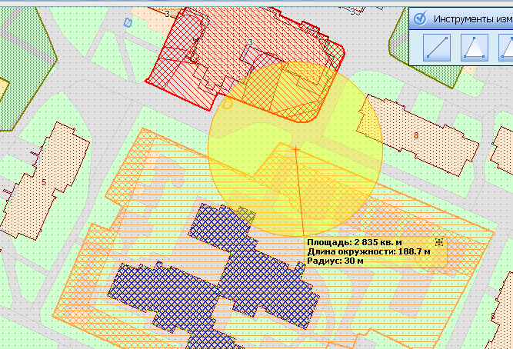

3 ВХОД

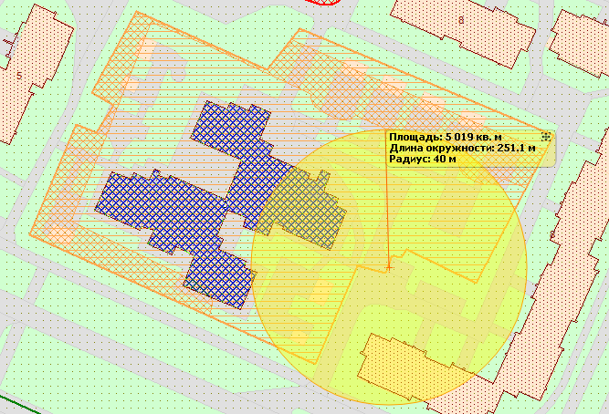

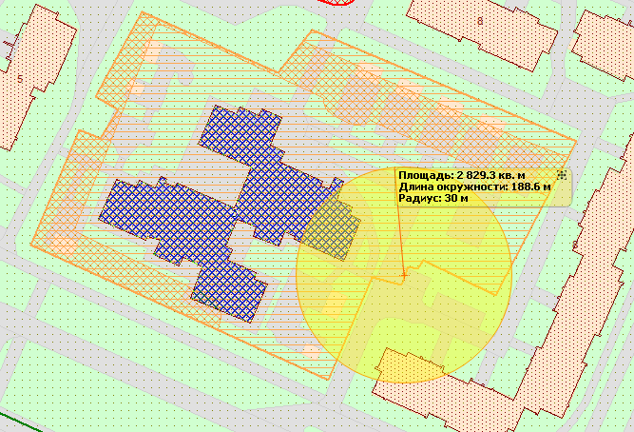

Приложение № ___9___ (ул. Ботаническая, 3/2)
Схема
границ прилегающих территорий, на которых не допускается продажа алкогольной продукции
Санкт-Петербург, город Петергоф, Ботаническая улица, дом 3, корпус 2
СПб ГБУЗ «Николаевская больница» (психоневрологическое и терапевтическое отделение)
Текущий масштаб 1:1 000
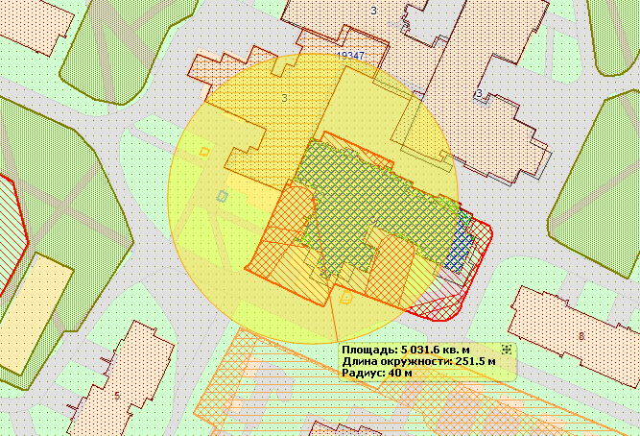

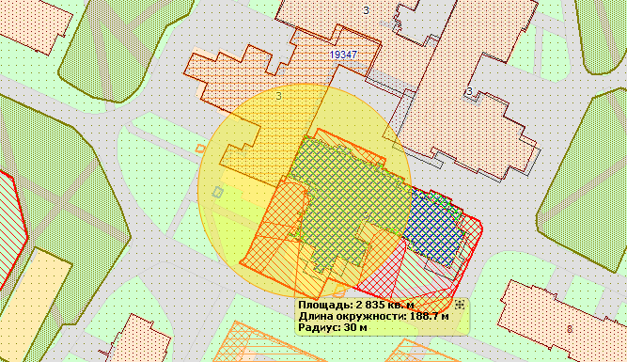

Приложение № ___10___ (ул. Ботаническая, 3/4)
Схема
границ прилегающих территорий, на которых не допускается продажа алкогольной продукции
Санкт-Петербург, город Петергоф, Ботаническая улица, дом 3, корпус 4
Подростково-молодёжный центр Петродворцового района
Текущий масштаб 1:1 000
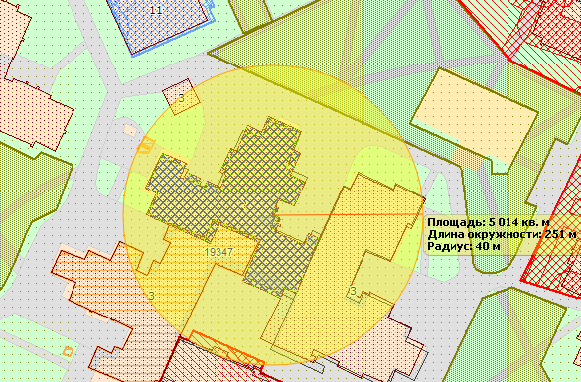

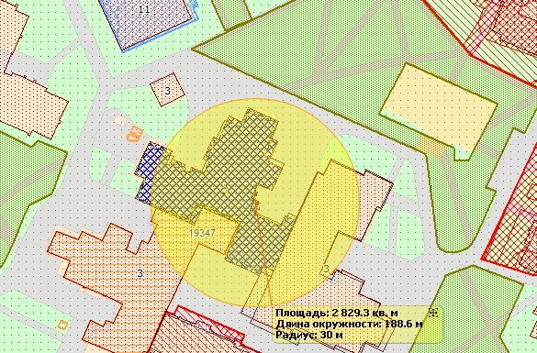
Приложение № ____11___ (ул. Ботаническая , 6)
Схема
границ прилегающих территорий, на которых не допускается продажа алкогольной продукции
адрес: Петергоф, ул. Ботаническая, дом 6
Государственное бюджетное общеобразовательное учреждение средняя общеобразовательная школа № 411 «Гармония» с углублённым изучением английского языка Петродворцового района Санкт-Петербурга
Текущий масштаб 1:2 000
1 ВХОД
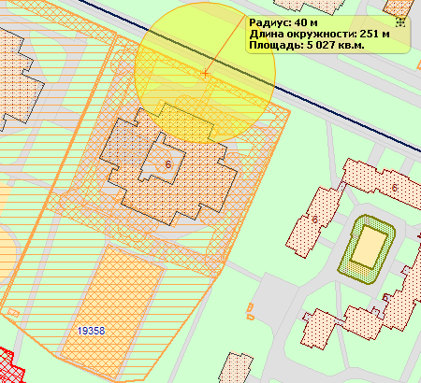
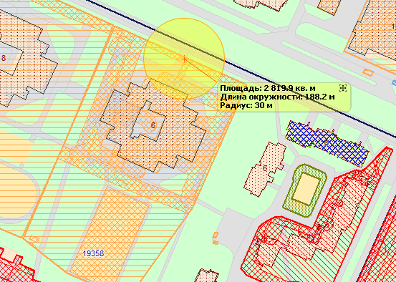
2 ВХОД
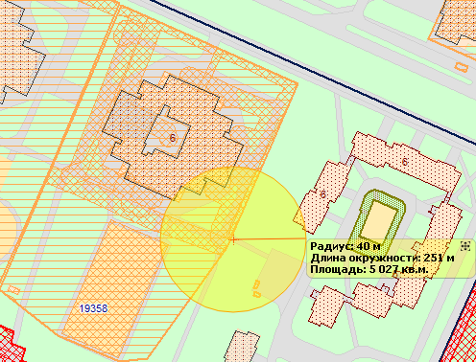

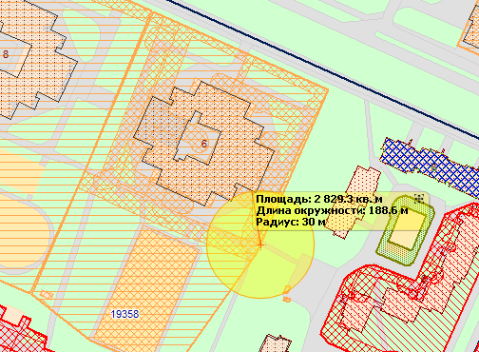

3 ВХОД
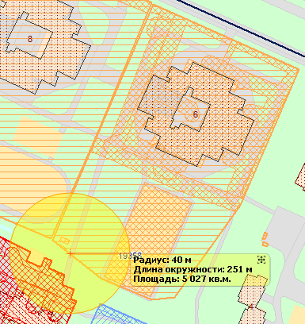

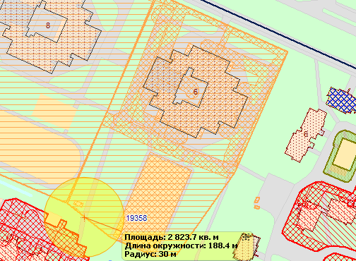

Приложение № ____12___ (ул. Ботаническая, 8)
Схема
границ прилегающих территорий, на которых не допускается продажа алкогольной продукции
адрес: Петергоф, ул. Ботаническая, дом 8
Государственное бюджетное общеобразовательное учреждение лицей № 419 Петродворцового района Санкт-Петербурга

Текущий масштаб 1:2 000
1. ВХОД
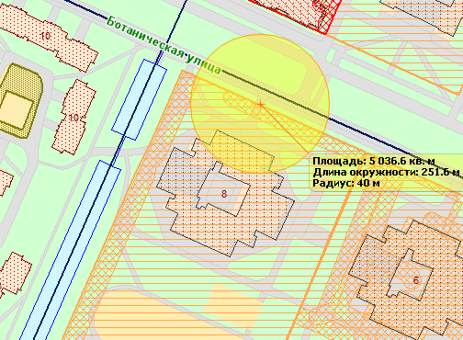
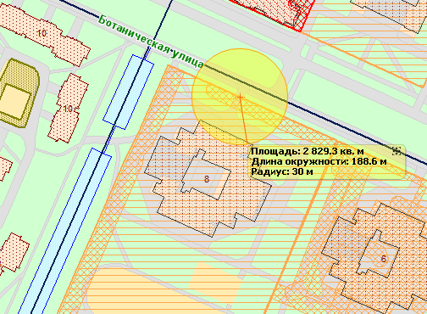

2. ВХОД
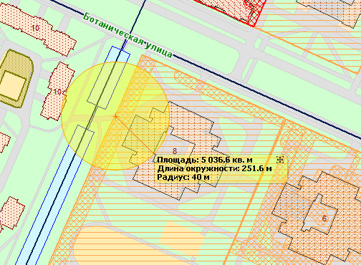
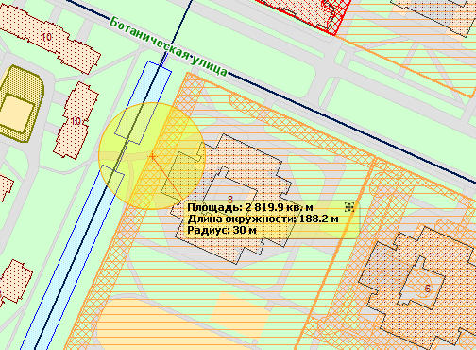

Приложение № __13_____ (ул. Ботаническая, 14/1)
Схема
границ прилегающих территорий, на которых не допускается продажа алкогольной продукции
адрес: Петергоф, ул. Ботаническая, дом 14, корпус 1
Государственное бюджетное дошкольное образовательное учреждение детский сад № 16 общеразвивающего вида с приоритетным осуществлением деятельности по физическому развитию детей Петродворцового района Санкт-Петербурга
Текущий масштаб 1:2 000
1. ВХОД
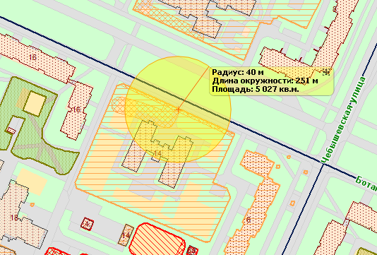
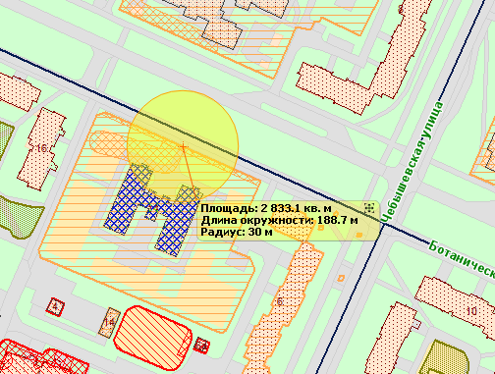
2 ВХОД
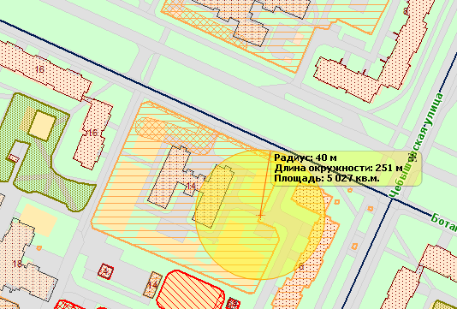
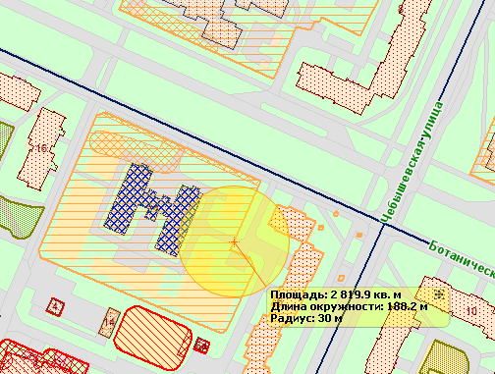

3. ВХОД
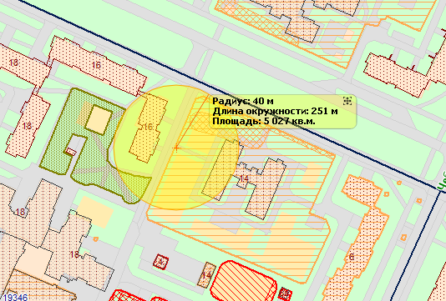
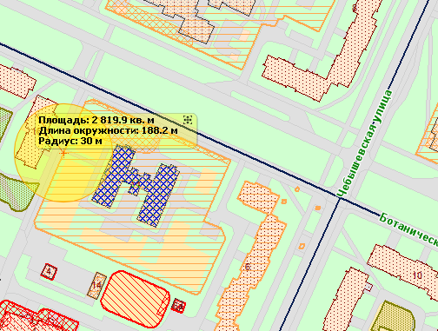

Приложение № __14_____ (ул. Братьев Горкушенко, 5)
Схема
границ прилегающих территорий, на которых не допускается продажа алкогольной продукции

адрес: Петергоф, ул. Братьев Горкушенко 5
Внутридворовая спортивная площадка

Текущий масштаб 1:2 000
1. ВХОД
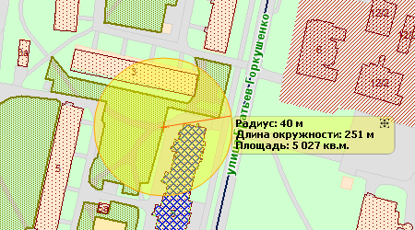
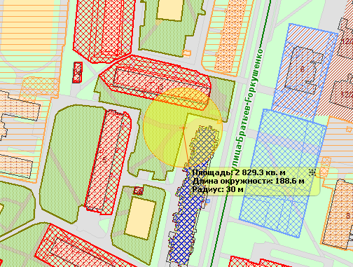

2. ВХОД
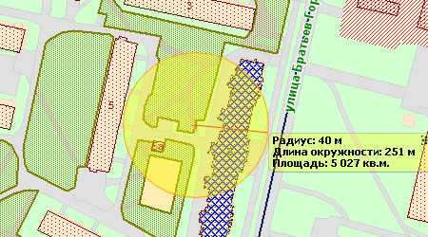
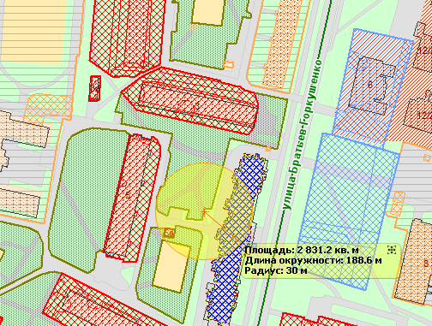

3 ВХОД
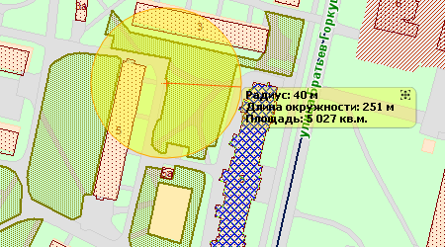

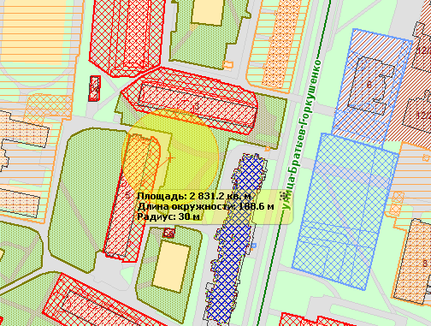

Приложение № ___15____ (ул. Братьев Гокушенко, 5/2)
Схема
границ прилегающих территорий, на которых не допускается продажа алкогольной продукции

адрес: Петергоф, ул. Братьев Горкушенко, дом 5, корпус 2

Подростково - молодёжный клуб «Кристал-Ровестник»

Текущий масштаб 1:2 000
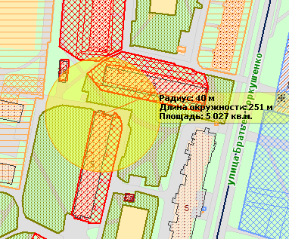
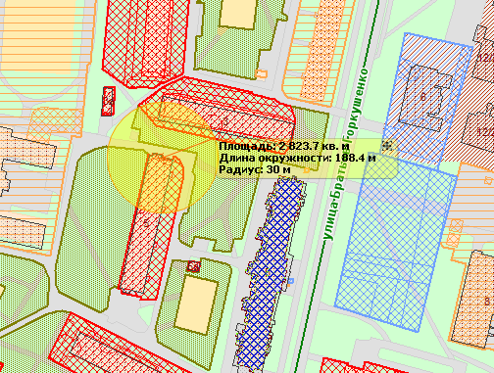

Приложение № __16_____ (ул. Веденеева, 1)
Схема
границ прилегающих территорий, на которых не допускается продажа алкогольной продукции

адрес: Петергоф, ул. Веденеева, дом 1
спортивная площадка СПБ ГБУ «Подростково-молодёжный центр»

Текущий масштаб 1:2 000
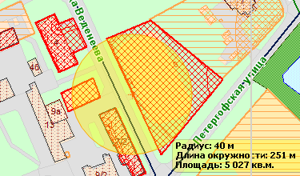
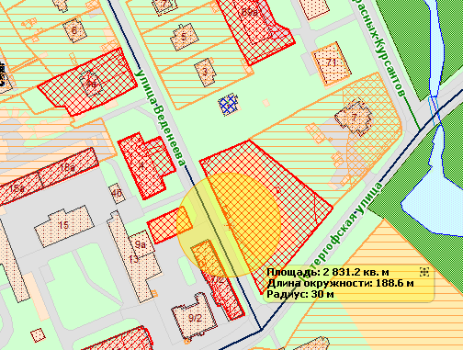

Приложение № ___17____ (ул. Веденеева, 4)
Схема
границ прилегающих территорий, на которых не допускается продажа алкогольной продукции

адрес: Петергоф, ул. Веденеева, дом 4
спортивная площадка СПБ ГБУ «Подростково-молодёжный центр»

Текущий масштаб 1:2 000
1. ВХОД
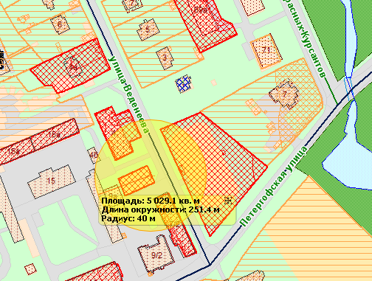
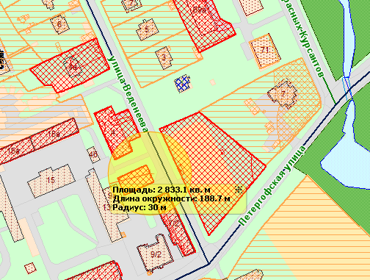
2. ВХОД
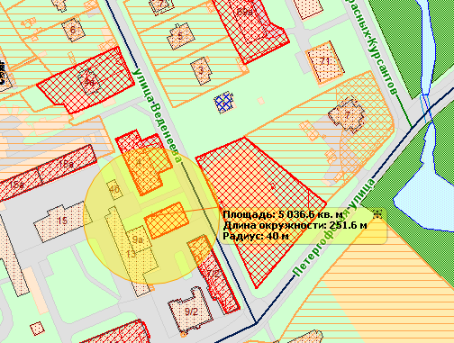
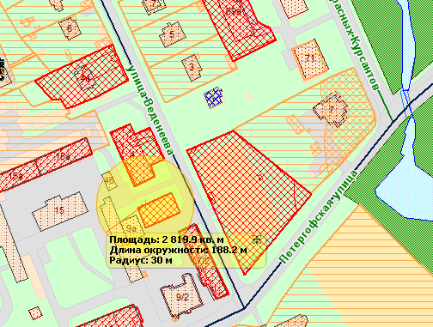

Приложение № __18_____ (ул. Веденеева, 4б)
Схема
границ прилегающих территорий, на которых не допускается продажа алкогольной продукции

адрес: Петергоф, ул. Веденеева, дом 4б

Подростково - молодёжный клуб «Вымпел»

Текущий масштаб 1:2 000
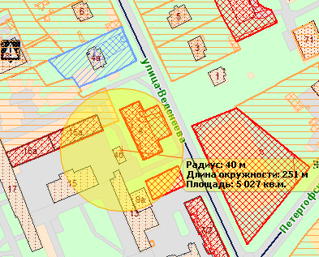

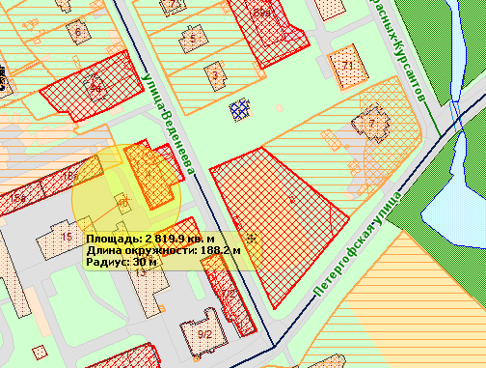
Приложение № ___19____ (Гостилицкое шоссе, д. 23)
Схема
границ прилегающих территорий, на которых не допускается продажа алкогольной продукции

адрес: Петергоф, Гостилицкое шоссе, дом 23

Внутридворовая спортивная площадка

Текущий масштаб 1:2 000
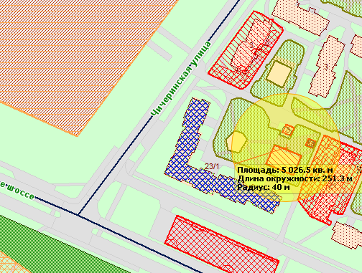
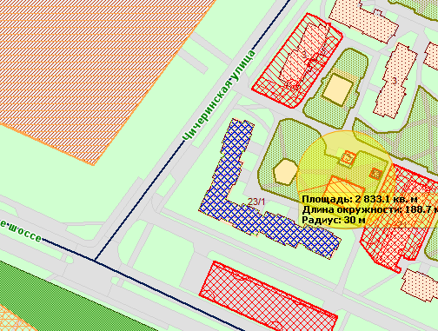
Приложение № ___20____ (демьяна бедного )
Схема
границ прилегающих территорий, на которых не допускается продажа алкогольной продукции

адрес: Петергоф, ул. Демьяна Бедного, дом 2\58 лит. А
Государственное казённое специальное (коррекционное) образовательное учреждение Ленинградской области для обучающихся, воспитанников с ограниченными возможностями здоровья «Специальная (коррекционная) общеобразовательная школа-интернат «Красные Зори»»
Текущий масштаб 1:2 000
1. ВХОД
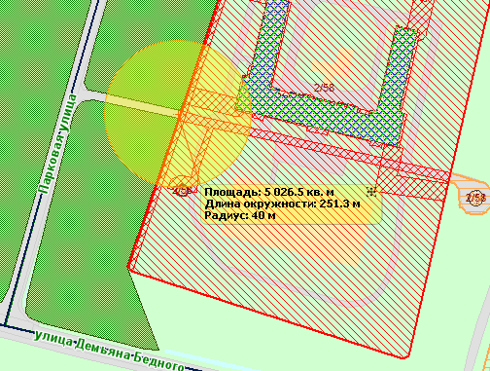
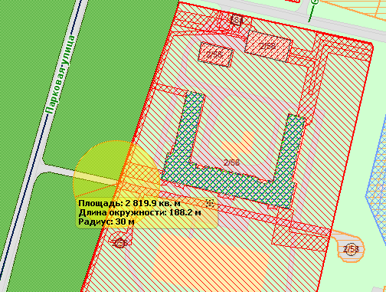
2. ВХОД
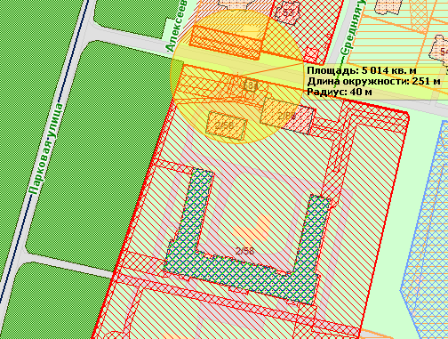

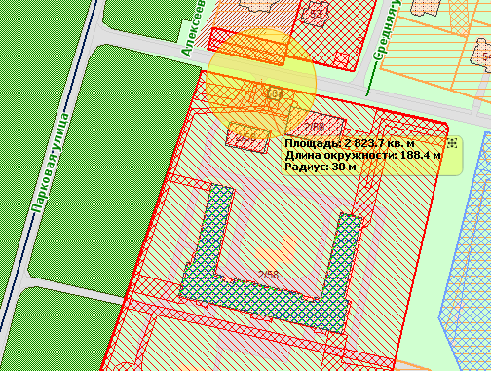

Приложение № ____21___ (ул. Жарновецкого, д. 10)
Схема
границ прилегающих территорий, на которых не допускается продажа алкогольной продукции

адрес: Петергоф, ул. Жарновецкого, дом 10

Государственное бюджетное дошкольное образовательное учреждение детский сад № 14 комбинированного вида Петродворцового района
Текущий масштаб 1:2 000
1. ВХОД
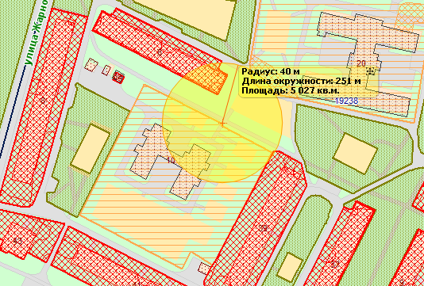
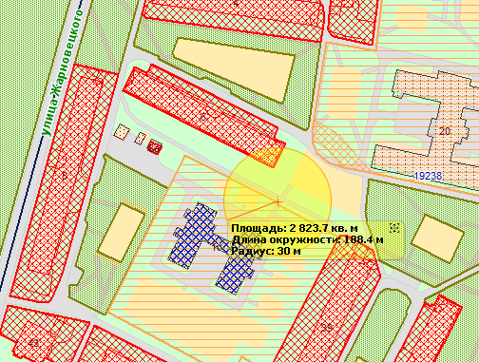
2.ВХОД
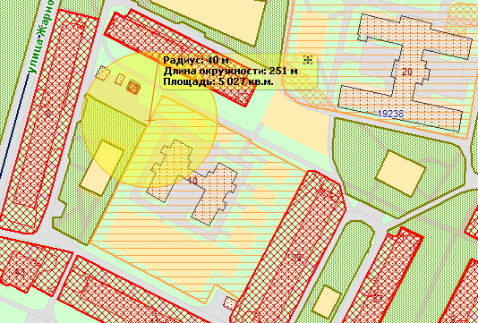
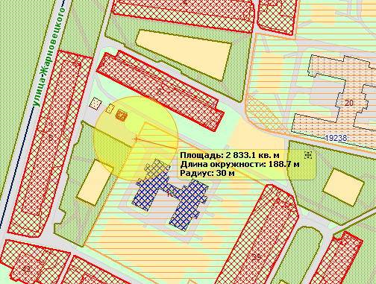

Приложение № ___22____ (ул. Зверинская, д. 6)
Схема
границ прилегающих территорий, на которых не допускается продажа алкогольной продукции
адрес: Петергоф, ул. Зверинская, дом 6
стадион «Ракета»
Текущий масштаб 1:2 367
1 ВХОД
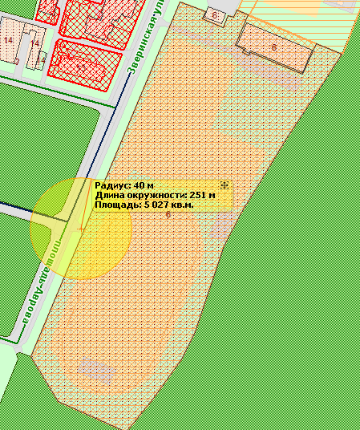
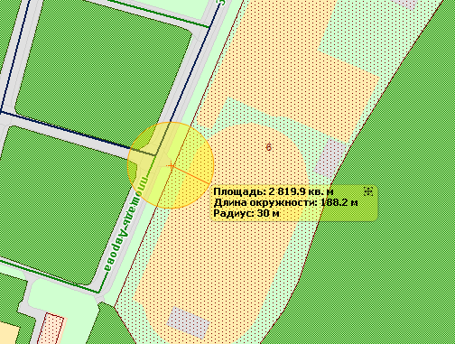

2 ВХОД
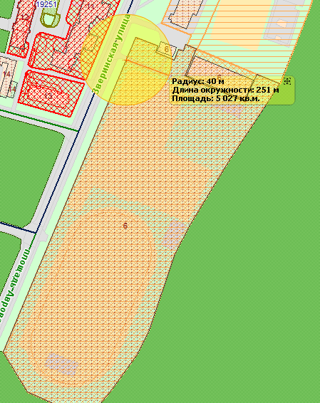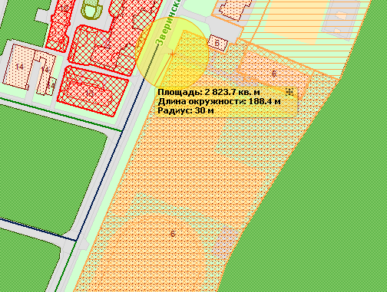
Приложение № __23_____ (ул. Константиновская, д. 1 лит. а)
Схема
границ прилегающих территорий, на которых не допускается продажа алкогольной продукции

Санкт-Петербург, город Петергоф, Константиновская улица, дом 1, литера А

СПб ГБУЗ «Николаевская больница»

Текущий масштаб 1:2 160
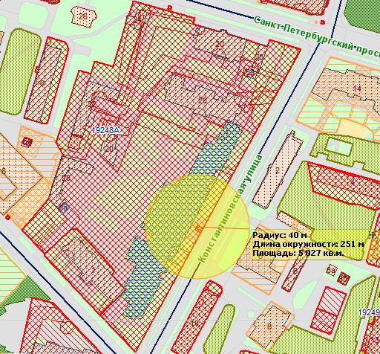

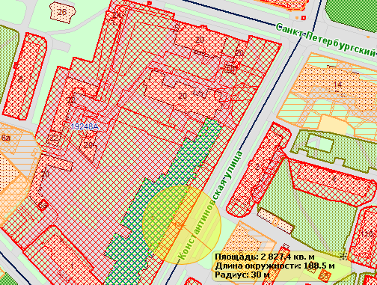

Приложение № ___24____ (ул. Константиновская, д. 8 к. А)
Схема
границ прилегающих территорий, на которых не допускается продажа алкогольной продукции
адрес: Петергоф, ул. Константиновская, дом 8, корпус А
Внутридворовая спортивная площадка

Текущий масштаб 1:2 000
1 ВХОД
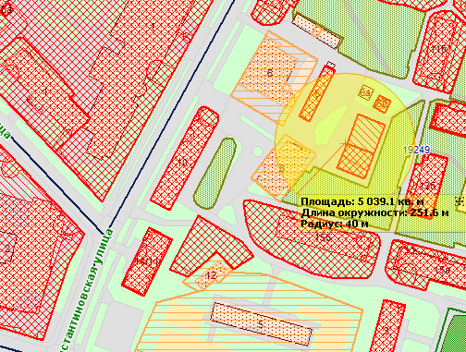
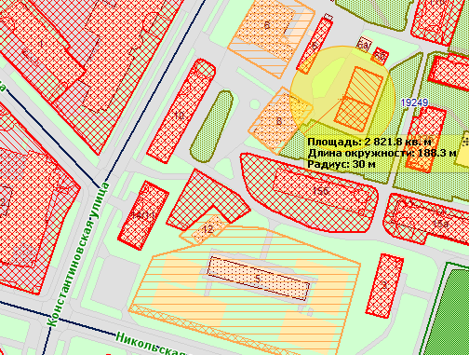
2 ВХОД
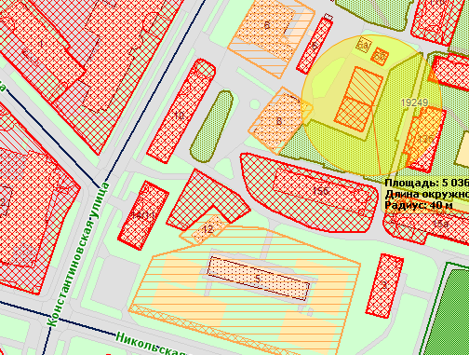
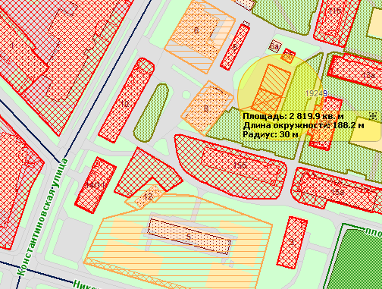

Приложение № _____25__ (ул. Константиновская, д. 25)
Схема
границ прилегающих территорий, на которых не допускается продажа алкогольной продукции
Санкт-Петербург, город Петергоф, Константиновская улица, дом 25
Войсковая часть 45707
Поликлиника ФГУ «442 ОВКГ»
Текущий масштаб 1:2 000
1 ВХОД
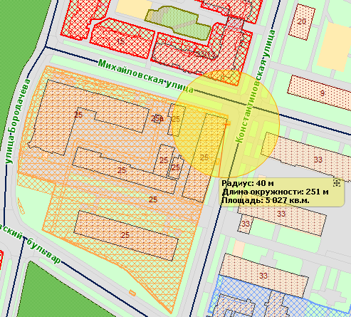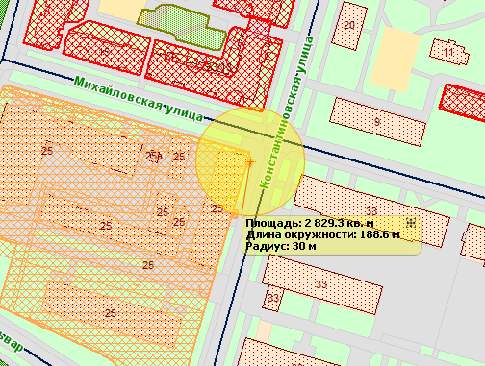
2 ВХОД
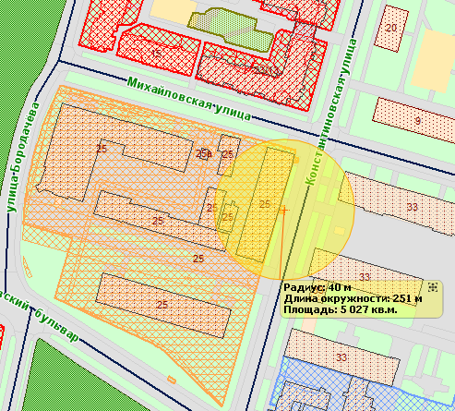
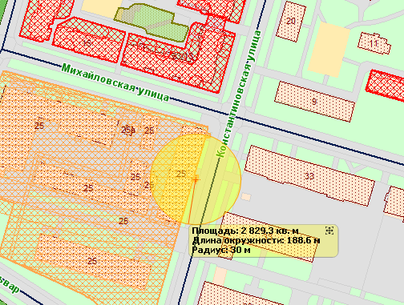

3 ВХОД
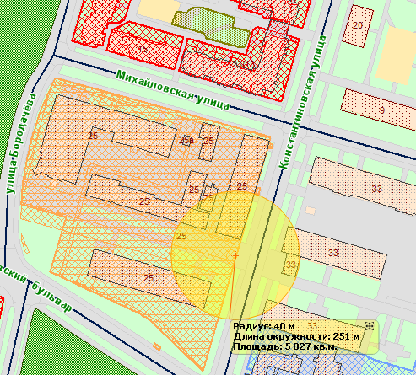
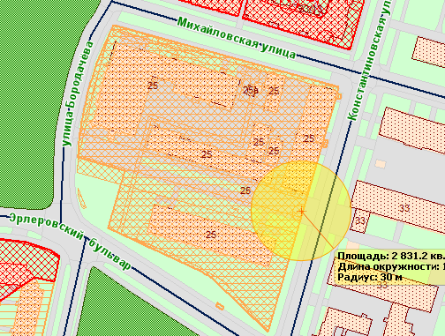

4 ВХОД
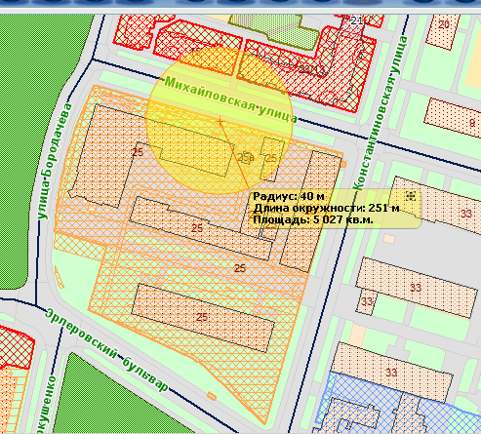
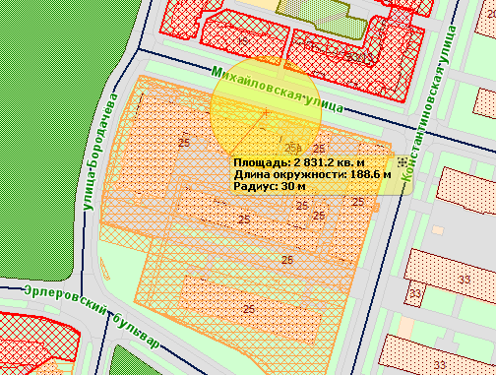

Приложение № __26_____ (ул. Кооперативная, д. 20 )
Схема
границ прилегающих территорий, на которых не допускается продажа алкогольной продукции
адрес: Петергоф, ул. Кооперативная, дом 20, корпус А
Внутридворовая спортивная площадка

Текущий масштаб 1:1 000

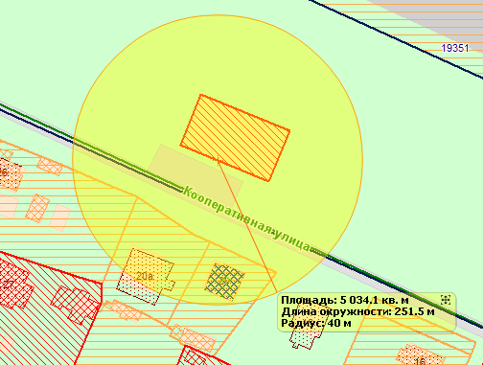
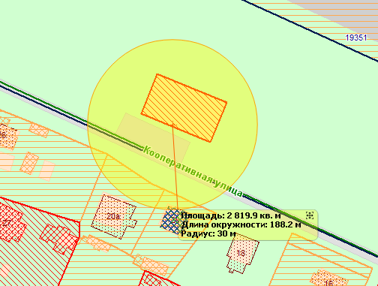
Приложение № _27_____ (ул. Морского Десанта, д. 3)
Схема
границ прилегающих территорий, на которых не допускается продажа алкогольной продукции

адрес: Петергоф, ул. Морского Десанта, дом 3, ул. Пролётная, дом 3

Государственное бюджетное дошкольное образовательное учреждение детский сад № 1 общеразвивающего вида с приоритетным осуществлением художественно-эстетического и интеллектуального развития воспитанников Петродворцового района Санкт-Петербурга

Текущий масштаб 1:2 000
1 ВХОД
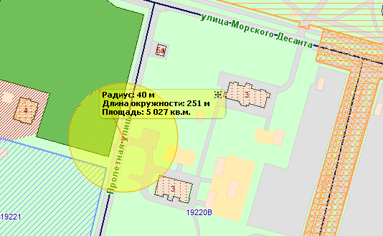
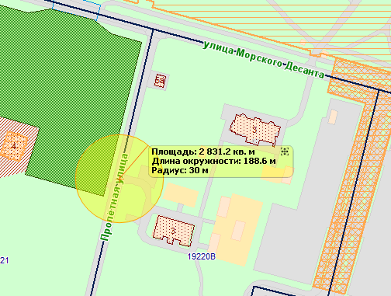
2 ВХОД
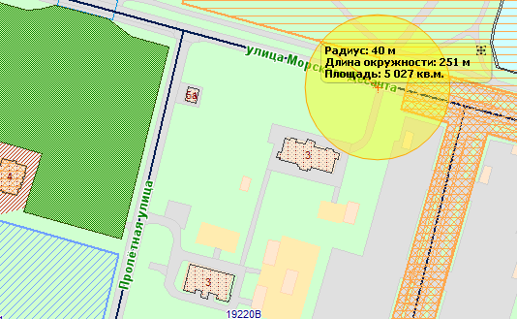
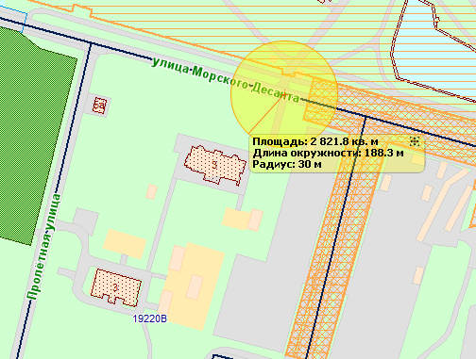

Приложение № ____28___ (ул. Морского Десанта, д. 12, л. А)
Схема
границ прилегающих территорий, на которых не допускается продажа алкогольной продукции
Санкт-Петербург, город Петергоф, улица Морского Десанта, дом 12, литера А
СПбГБУЗ «»ССМП Петродворцового района Санкт-Петербурга
Текущий масштаб 1:2 000

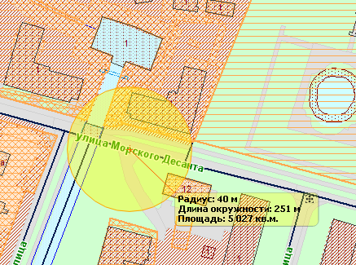

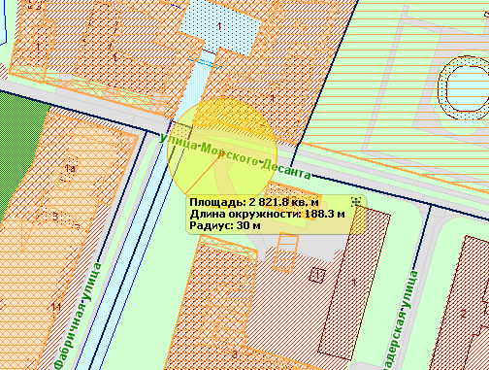
Приложение № ___29____ (ул. Никольская, д. 5 )
Схема
границ прилегающих территорий, на которых не допускается продажа алкогольной продукции

адрес: Петергоф, ул. Никольская, дом 5

Государственное бюджетное дошкольное образовательное учреждение детский сад № 10 Петродворцового района Санкт-Петербурга

Текущий масштаб 1:2 000
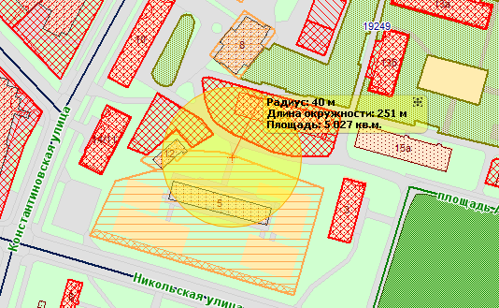
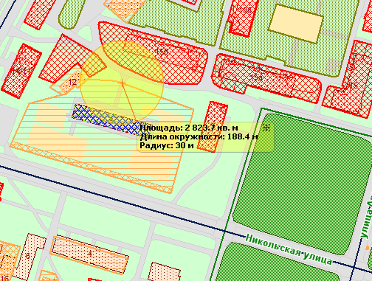
Приложение № ___30____ (ул. Озерковая, д.19, к. 1)
Схема
границ прилегающих территорий, на которых не допускается продажа алкогольной продукции
адрес: Петергоф, ул. Озерковая, дом 19, корпус 1
Государственное бюджетное дошкольное образовательное учреждение детский сад № 29 Петродворцового района Санкт-Петербурга
Текущий масштаб 1:2 000
1 ВХОД
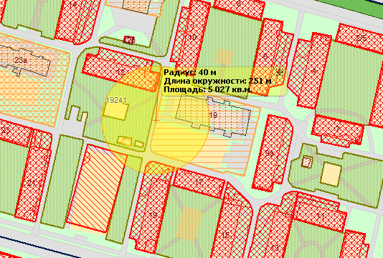
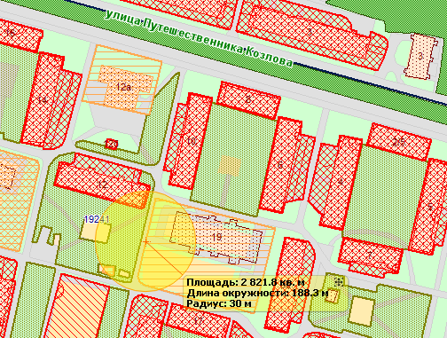

2 ВХОД
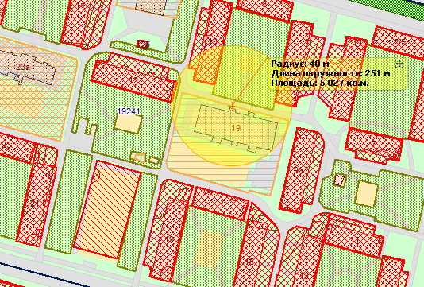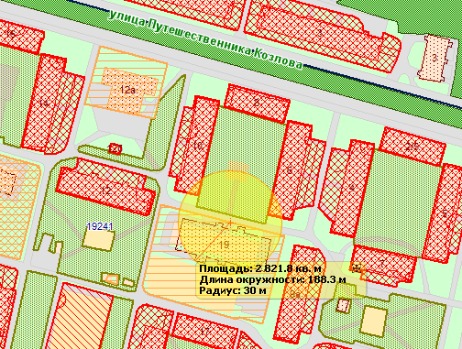

3 ВХОД
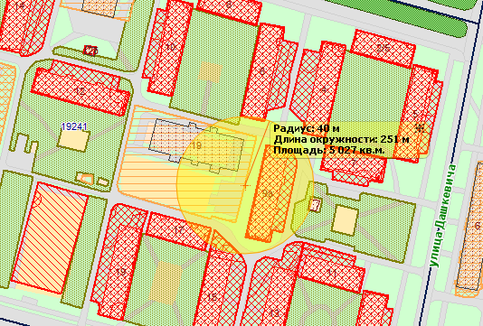
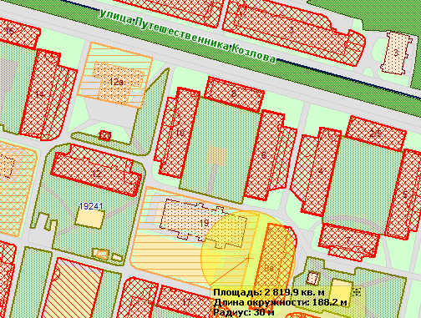

Приложение № __31_____ (ул. Озерковая, д. 19, к. А )
Схема
границ прилегающих территорий, на которых не допускается продажа алкогольной продукции
адрес: Петергоф, ул. Озерковая, дом 19, корпус А
спортивная площадка СДЮСШОР

Текущий масштаб 1:2 000
1 ВХОД
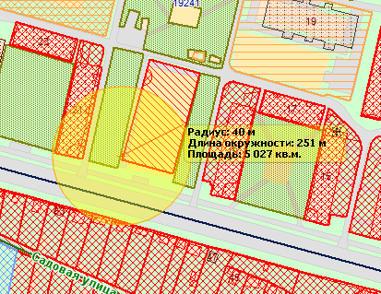
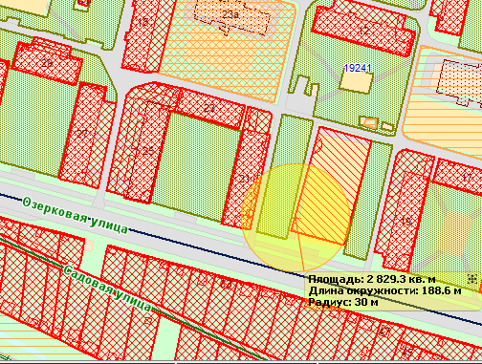

2 ВХОД
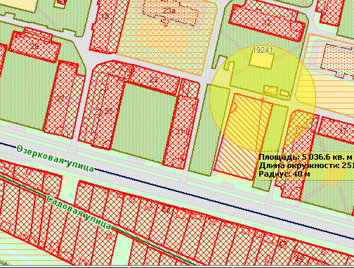
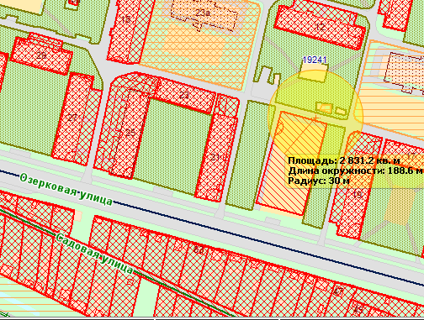

Приложение № ___32____ (ул. Озерковая, 23, лит. А)
Схема
границ прилегающих территорий, на которых не допускается продажа алкогольной продукции

адрес: Петергоф, ул. Озерковая, дом 23, литера А

Специализированная детско-юношеская спортивная школа олимпийского резерва

Текущий масштаб 1:2 000

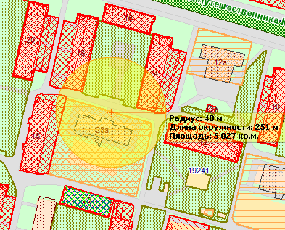

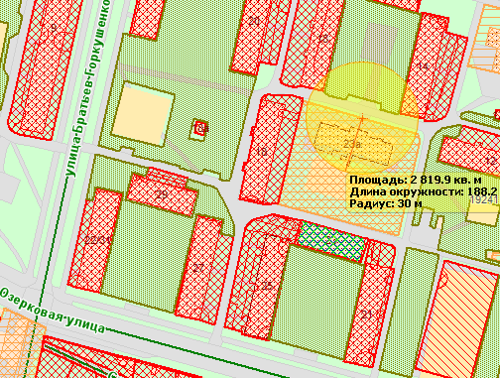
Приложение № ___33____ (ул. Озерковая, д. 45, лит. А )
Схема
границ прилегающих территорий, на которых не допускается продажа алкогольной продукции
адрес: Петергоф, ул. Озерковая, дом 45, корпус А
Внутридворовая спортивная площадка
Текущий масштаб 1:2 000

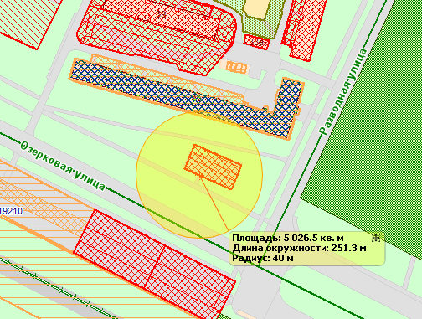
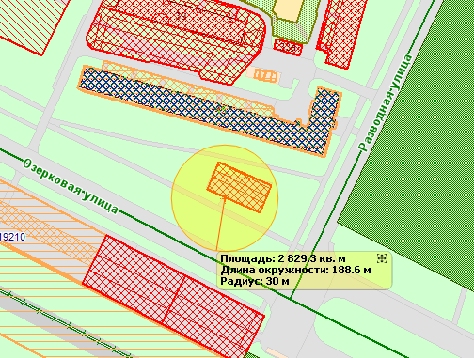

Приложение № ____34___ (Привокзальная площадь, дом 7 )
Схема
границ прилегающих территорий, на которых не допускается продажа алкогольной продукции
Санкт-Петербург, город Петергоф, Привокзальная площадь, дом 7
Железнодорожный вокзал «Новый Петергоф» (станция, платформа)
Текущий масштаб 1:2 000
1 ВХОД
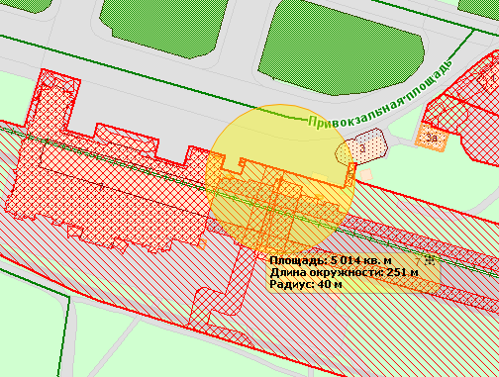

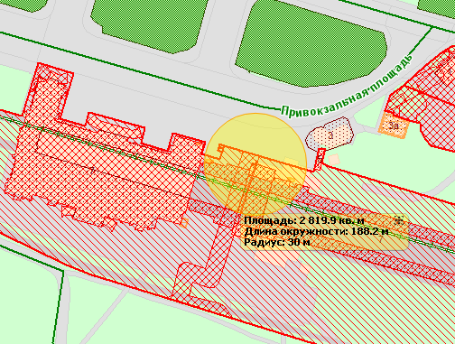
2 ВХОД
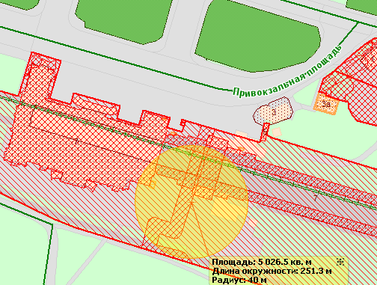

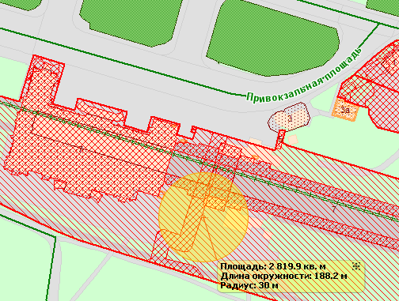

3 ВХОД
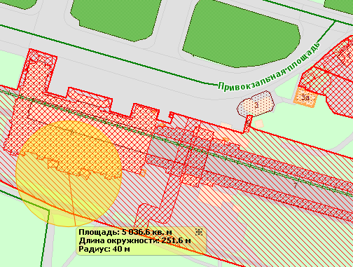
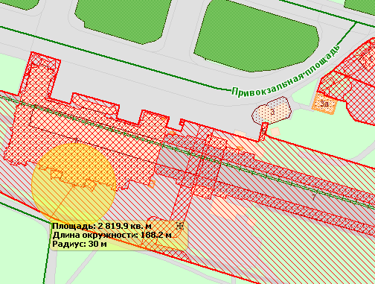

Приложение № ____35___ (ул. Пугачёва, дом 17, литера А)
Схема
границ прилегающих территорий, на которых не допускается продажа алкогольной продукции
адрес: Петергоф, ул. Пугачёва, дом 17, литера А
Внутридворовая спортивная площадка
Текущий масштаб 1:2 000
1 ВХОД
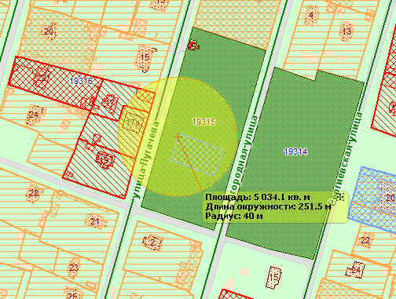
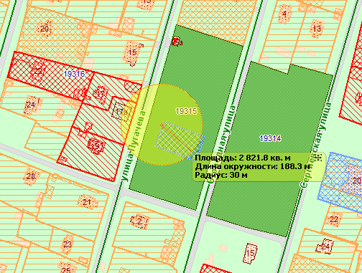

2 ВХОД
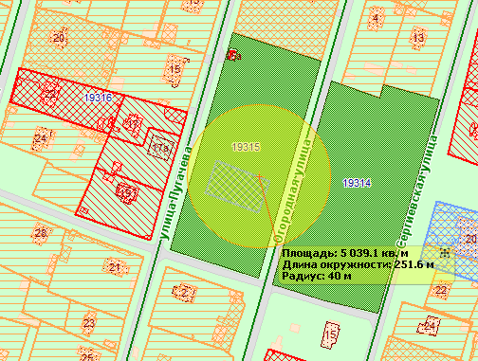
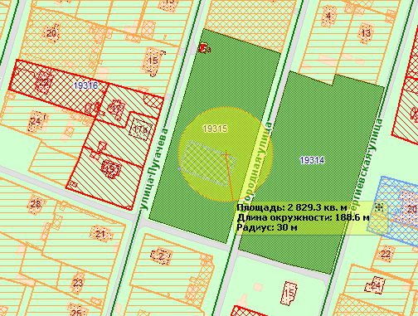

Приложение № ____36___ (бульвар Разведчика, дом 6, корпус 5)
Схема
границ прилегающих территорий, на которых не допускается продажа алкогольной продукции

адрес: Петергоф, бульвар Разведчика, дом 6, корпус 5

Государственное бюджетное дошкольное образовательное учреждение детский сад № 11 общеразвивающего вида с приоритетным осуществлением деятельности по физическому развитию детей Петродворцового района Санкт-Петербурга
Текущий масштаб 1:2 000
1 ВХОД
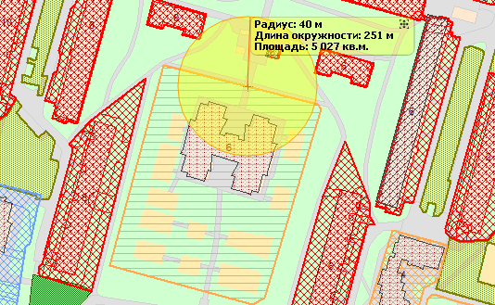
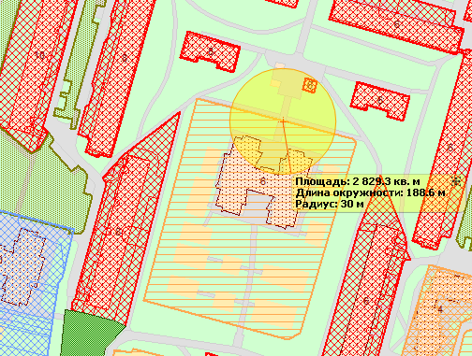
2 ВХОД
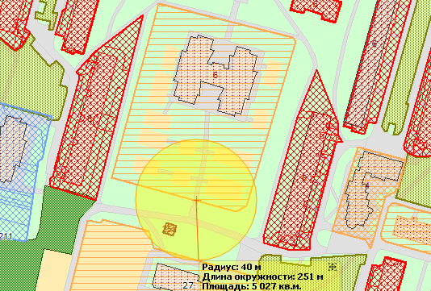
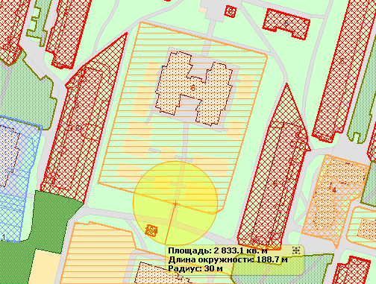

Приложение № ____37___ (бульвар Разведчика, дом 14, корпус 5)
Схема
границ прилегающих территорий, на которых не допускается продажа алкогольной продукции

адрес: Петергоф, бульвар Разведчика, дом 14, корпус 5
Государственное бюджетное дошкольное образовательное учреждение детский сад № 12 общеразвивающего вида с приоритетным осуществлением художественно-эстетического и интеллектуального развития воспитанников Петродворцового района
Текущий масштаб 1:2 000
1 ВХОД
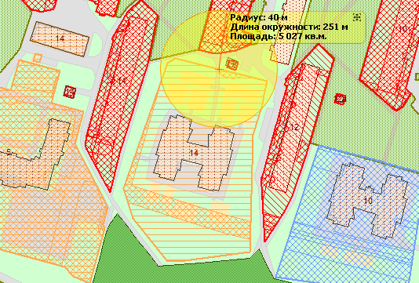
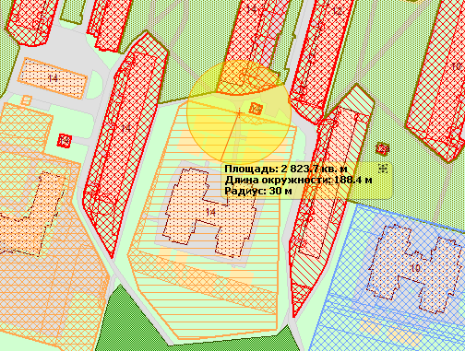
2 ВХОД
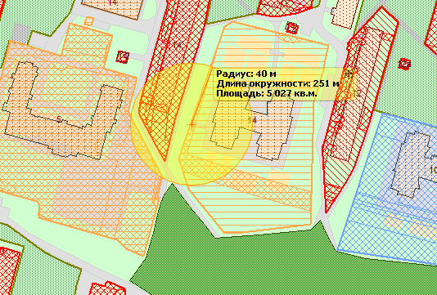
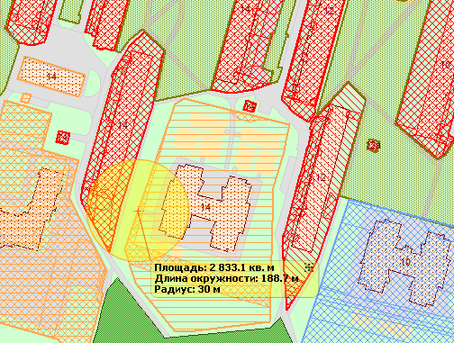

Приложение № ___38____ (ул. Разводная, дом 5)
Схема
границ прилегающих территорий, на которых не допускается продажа алкогольной продукции

адрес: Петергоф, ул. Разводная, дом 5

Государственное бюджетное дошкольное образовательное учреждение детский сад № 7 компенсирующего вида Петродворцового района Санкт-Петербурга

Текущий масштаб 1:2 000
1 ВХОД
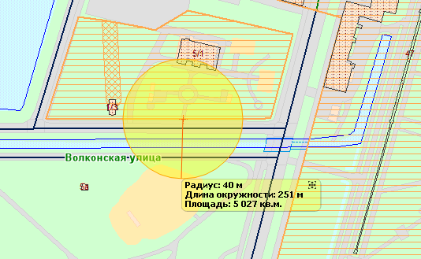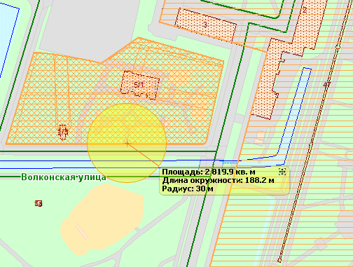

2 ВХОД
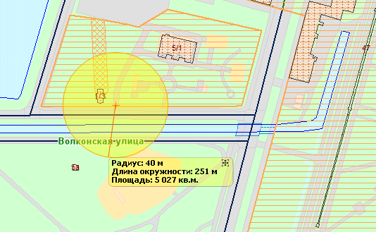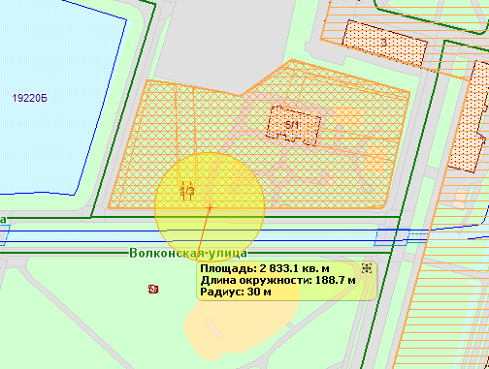

3 ВХОД
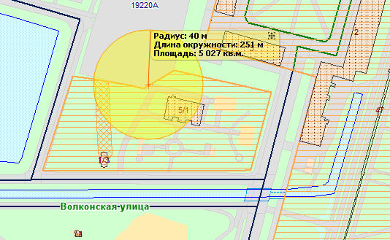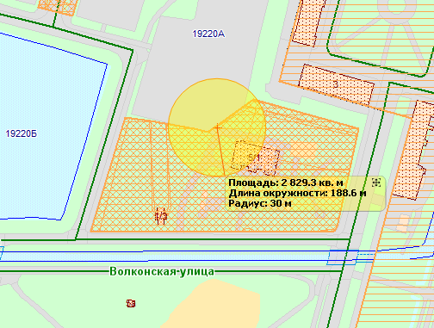

Приложение № ___39____ (ул. Разводная, дом 15)
Схема
границ прилегающих территорий, на которых не допускается продажа алкогольной продукции
адрес: Петергоф, ул. Разводная, дом 15
Военный институт (военно-морской политехнический) ВУНЦ ВМФ "Военно-морская академия"
Спорткомплекс Военного института (военно-морской политехнический) ВУНЦ ВМФ "Военно-морская академия"
Текущий масштаб 1:3 353
1 ВХОД
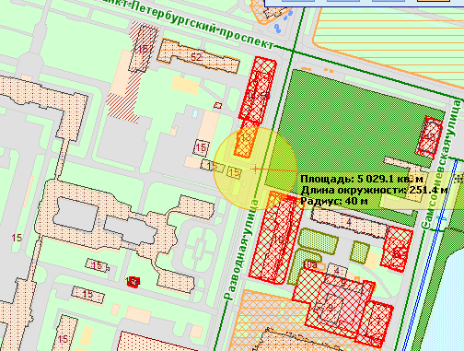
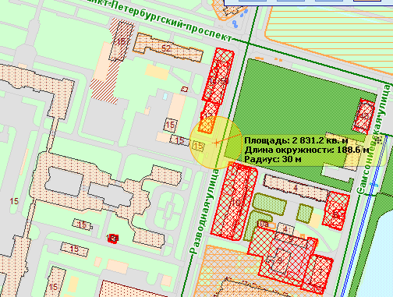
2 ВХОД
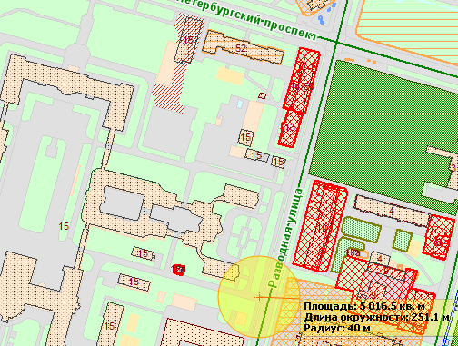
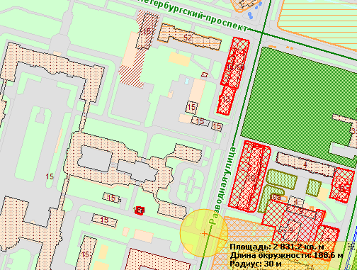

3 ВХОД
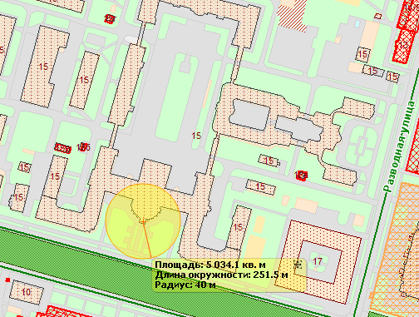
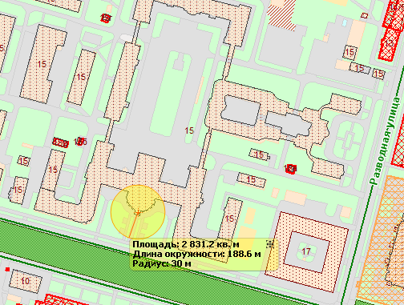

4 ВХОД
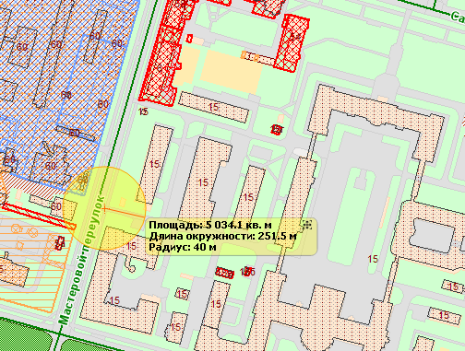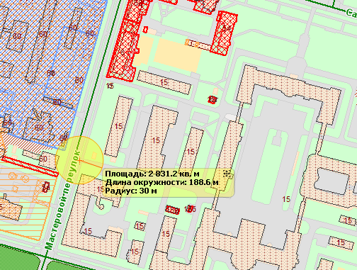

5 ВХОД
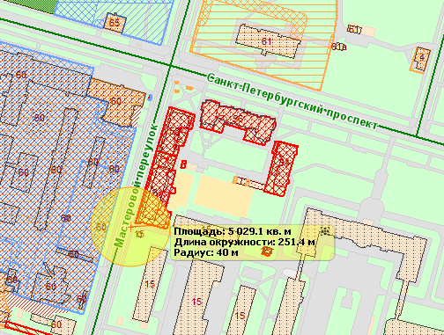
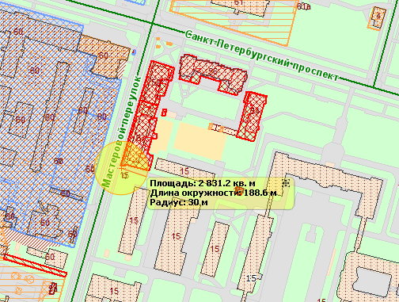

6 ВХОД
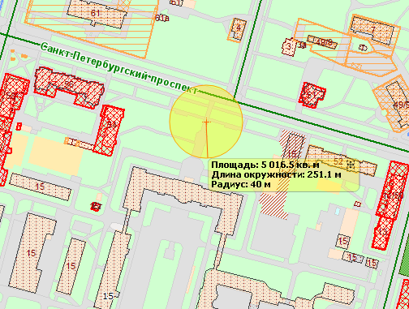

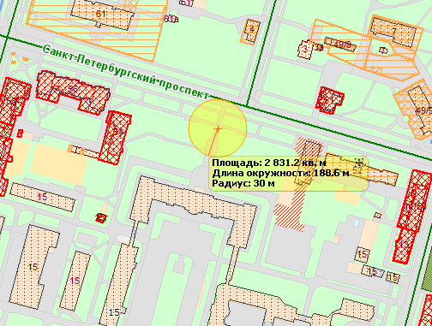

Приложение № ___40____ (ул. Разводная, дом 17)
Схема
границ прилегающих территорий, на которых не допускается продажа алкогольной продукции
Санкт-Петербург, город Петергоф, Разводная улица, дом 17
Войсковая часть 30895
Текущий масштаб 1:2 000
1 ВХОД
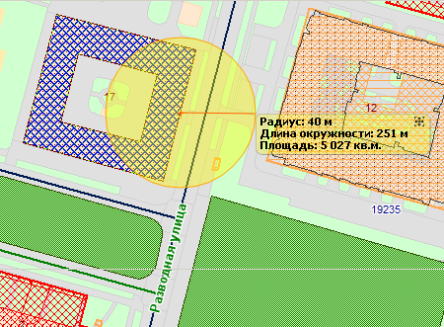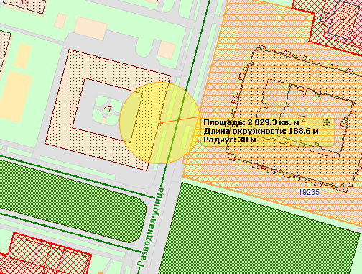

2 ВХОД
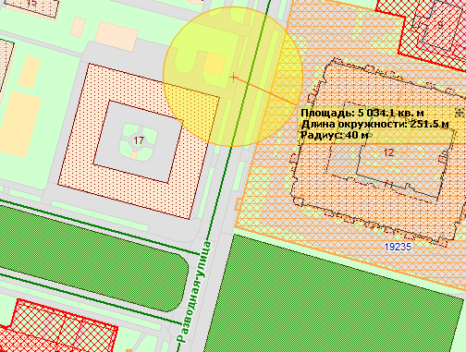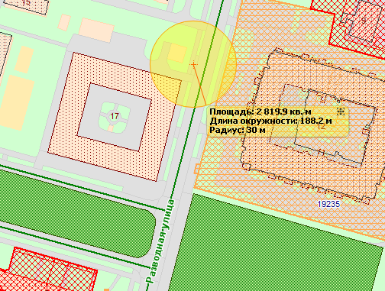

Приложение № ___41___ (ул. Разводная, дом 19)
Схема
границ прилегающих территорий, на которых не допускается продажа алкогольной продукции
адрес: Петергоф, ул. Разводная, дом 19
Внутридворовая спортивная площадка
Текущий масштаб 1:2 000
1 ВХОД
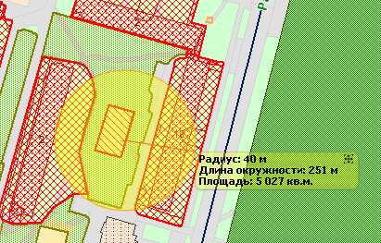

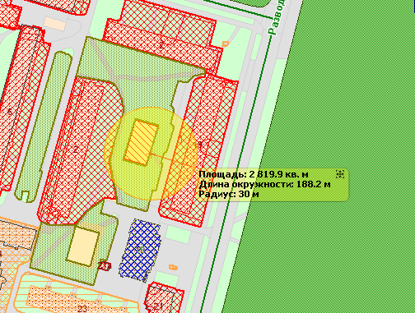

2 ВХОД
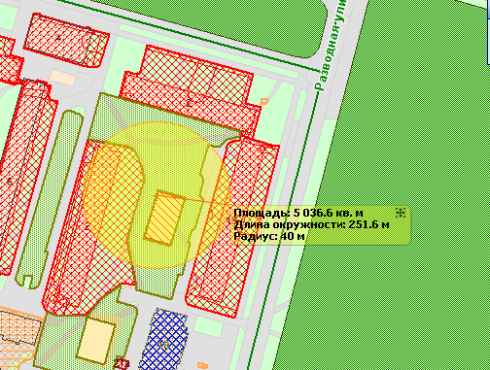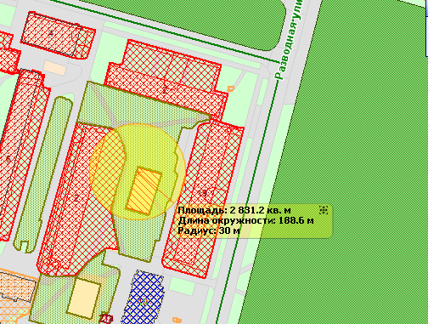

Приложение № ___42____ (ул. Разводная, дом 27)
Схема
границ прилегающих территорий, на которых не допускается продажа алкогольной продукции

адрес: Петергоф, ул. Разводная, дом 27

- Государственное бюджетное общеобразовательное учреждение средняя общеобразовательная школа № 529 Петродворцового района Санкт-Петербурга
- Государственное бюджетное общеобразовательное учреждение дополнительного образования детей Детско-юношеский центр Петродворцового района Санкт-Петербурга «ПЕТЕРГОФ»

Текущий масштаб 1:2 000
1 ВХОД
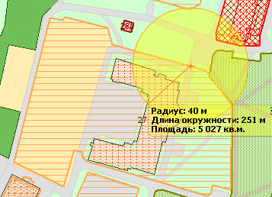
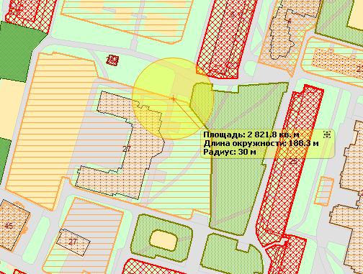

2 ВХОД
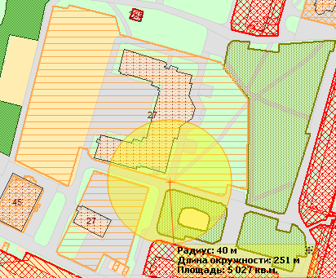
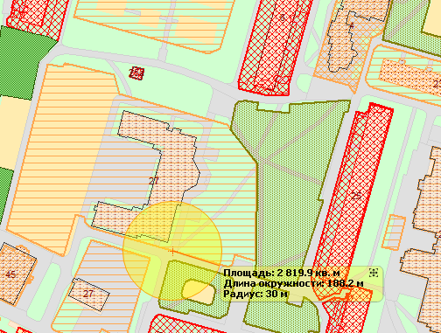

Приложение № _____43__ (ул. Разводная, дом 29, литера А)
Схема
границ прилегающих территорий, на которых не допускается продажа алкогольной продукции

адрес: Петергоф, ул. Разводная, дом 29, литера А

Подростково-молодёжный клуб «Бриг»

Текущий масштаб 1:2 000
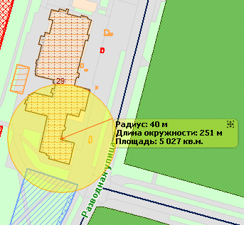
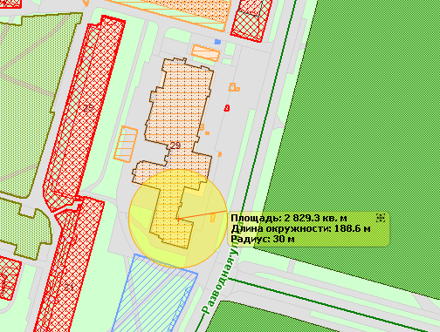

Приложение № ____44___ (Ропшинское шоссе, дом 8)
Схема
границ прилегающих территорий, на которых не допускается продажа алкогольной продукции

адрес: Петергоф, Ропшинское шоссе, дом 8

Государственное бюджетное дошкольное образовательное учреждение детский сад № 30 комбинированного вида Петродворцового района

Текущий масштаб 1:2 000
1 ВХОД
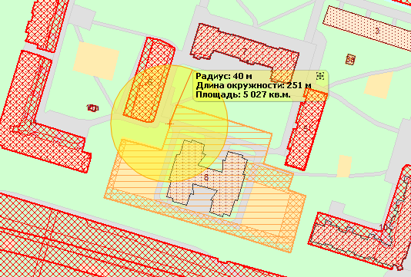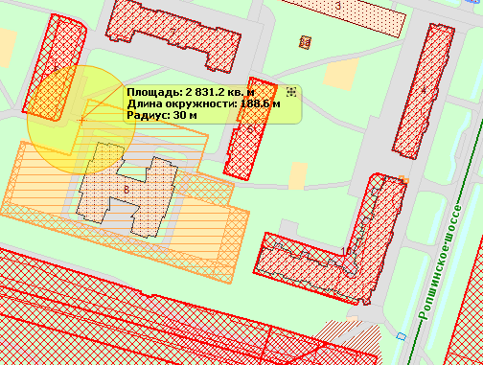
2 ВХОД
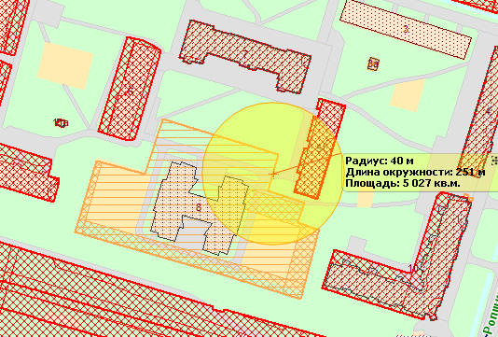
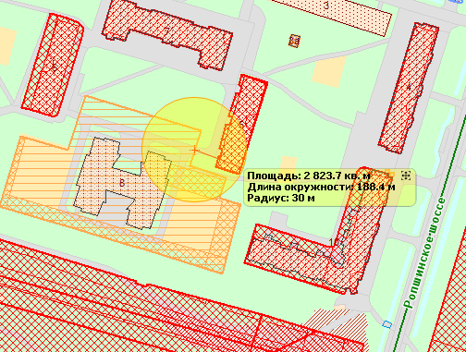

Приложение № __45_____ (Ропшинское шоссе, дом 10)
Схема
границ прилегающих территорий, на которых не допускается продажа алкогольной продукции
Санкт-Петербург, город Петергоф, Ропшинское шоссе, дом 10
СПб ГБУЗ «Николаевская больница» (кабинет врача-терапевта)
Текущий масштаб 1:2 000
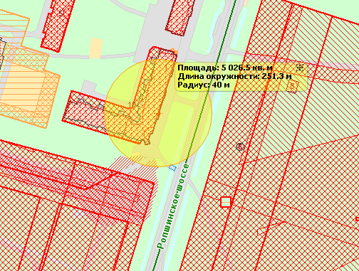
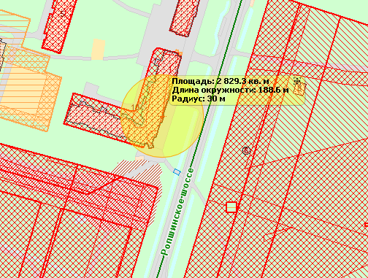

Приложение № ___46___ (ул. Ропшинское, дом 13)
Схема
границ прилегающих территорий, на которых не допускается продажа алкогольной продукции
адрес: Петергоф, ул. Ропшинское, дом 13
Внутридворовая спортивная площадка
Текущий масштаб 1:2 000
1 ВХОД
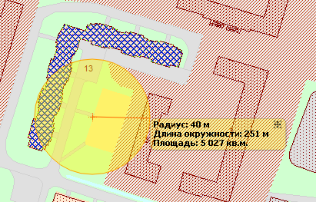

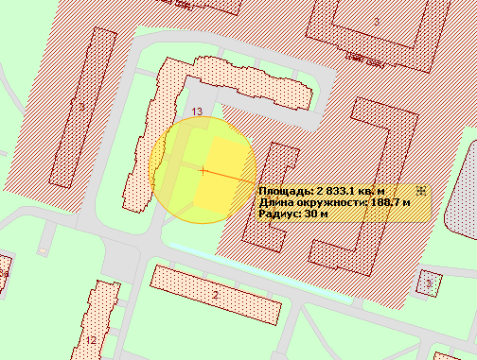

2 ВХОД
